

Základní škola, Mateřská škola a Základní umělecká škola, Jablonec nad Jizerou

VY _INOVACE_18_Austrálie – slepá mapa

Autor: | Mgr. Milan Javůrek
Anotace: | žáci si zopakují probrané učivo. Pracují se slepou mapou Austrálie.
 | Do slepé mapy přenášejí vložené tvary s názvy známých oblastí (povrch, vodstvo, obyvatelstvo a sídla). K práci využívají PC nebo interaktivní tabuli.
Očekávaný výstup: | žáci si zopakují probrané učivo a rozšíří si základní znalosti o tématu, zdokonalují si práci s textovým editorem – tvary, textová pole, obrázky.
Klíčová slova: | Austrálie, povrch, vodstvo, sídla
Druh učebního materiálu: | pracovní list s využitím PC nebo interaktivní tabule
Druh aktivity: | aktivita
Cílová skupina: | žáci
Stupeň a typ vzdělávání: | základní vzdělávání, 2. stupeň
Typická věková skupina: | 11 – 12 let

AUSTRÁLIE

ÚKOL: Do slepé mapy Austrálie přenes vložené rámečky s vybranými místy australského kontinentu.

Perth
Indický oc.
Sydney
Yorský pol.
ř. Murray

Vel. pís. poušť
Eyreovo jez.
Sydney
Tasmanie
Mt. Kosciusco
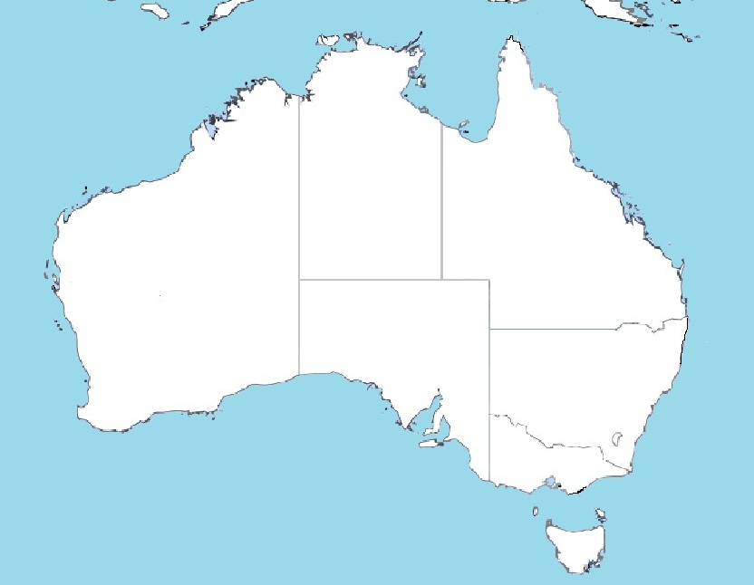

Použité zdroje:
Obrázek. Austrálie [cit. 2012–06–20]. Dostupné pod licencí CreativeCommons na WWW:
<http://upload.wikimedia.org/wikipedia/commons/thumb/b/bf/Australia_map%2C_States.svg/290px-Australia_map%2C_States.svg.png>

